一种新型电镀工艺的研究

----激光电镀
一．引言
激光电镀是新兴的高能束流电镀技术，它对微电子器件和大规模集成电路的生产和修补具有重大的意义。目前，虽然激光电镀原理、激光消融、等离子激光沉积和激光喷射等方面还在研究之中，但其技术已在使用。一种连续激光或冲激光照射在电镀池中阴极表面时，它不仅能大大提高金属的沉积速度，而且可用计算机控制激光束的运动轨迹而得到预期的复杂几何图形的无屏蔽镀层。20世纪80年代又研究出一种激光喷射强化电镀的技术，将激光强化电镀技术与电镀液喷射结合起来，使激光与镀液同步射向阴极表面，其传质速度大大超过激光照射所引起的微观搅拌的传质速度，从而达到很高的沉积速度。激光电镀是把激光用于常规镀的新技术，激光的引发作用使电化学反应大大增强，电镀速率提高二至三个数量级。澈光具有极好的方向性，用光学系统可使激光束聚焦成极小光点，因此澈光电镀的空间分辨率可以达到微米量级。这就为微电子技术提供了一种不用光掩模进行微细加工的新方接。 二．原理
常规电镀在浸于电解液中的两个电极之间进行，把待镀金属基体放在含有某种金属的盐类溶液中，借助于外电源驱动并通过电解作用使金属离子在基体表面还原沉积成金属镀层。对速一电解沉积过程的分析研究表明要在阴极基体上形成电镀层主要包括离子迁移、电荷转换和晶格化三个过程，而沉积速率主要由离子迁移速率和电荷交换速率所决定。进一步研究表明离子迁移过程主要有扩散、对流和电迁移三种方式，要提高这三种方式的速率可采取下列措施(1 )提高电解液温度，(2)对电解液进行搅拌,(3)增加极间电压或减少极区距离，(4)加大电镀液浓度。
激光电镀的基本原理如图1所示。激光器输出的激光束经透镜聚焦后投射到阴极表面，在阴极附近的微小区域里形成极高的光功率密度。受光照的阴极材料吸收激光能量后，使电解液—阴极界面附近的局部微小区域里的温度骤然升高，产生陡峭的温度梯度并在电解液中引起强烈对流，从而搅拌了溶液。温升和搅拌造成局部区域里离子迁移率增加，阴极还原反应增强和平衡电位正向漂移，最后导致电镀速率的增加。因此，激光电镀的机理可概括为；阴极吸收激光能量后引起光致温度骤升，造成局部范围里电化学反应大大增强，导致在阴极表面局部受光照区域沉积过程的剧烈加速。这种对激光 引发的电镀增强效应的理论解释称为激光电镀的热模型。还有一种用来解释电镀增强效应的光模型，这一模型认为电镀反应的增强来源于光解效应，亦即激光促进了电解液离子自分解引起电化学反应速度的增大，从而导致电镀速率的增加
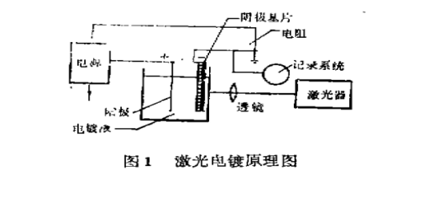

激光束经过光学系统聚焦后能达到极高的功率(能量)密度,例如功率为1瓦的氢激光器的输出光束经过透镜聚焦成直径为几十微米的光点,其功率密度可达104-105瓦/厘米。受光照的阴极材料吸收激光能量后,将使电解液一阴极界面附近的局部微小区域里的温度骤然升高而产生陡峭的温度梯度,并在电解液中引起强烈对流,从而搅拌了溶液。温升和搅拌造成局部区域里离子迁移率增加,阴极还原反应增强和平衡电位的正向漂移,最后导致阴极受光照局部区域沉积速率的升高和电镀电流的增加。我们定义增强比E等于激光照射时的电镀电流密度与无激光照射时背景电镀电流密度之比,它可以用下列公式表示
激光增强电镀铜的实验装置如图1所示
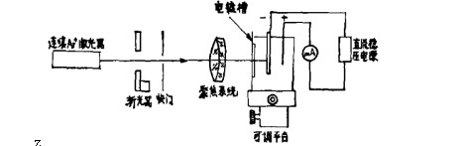

从氨离子激光器发出的激光束经透镜系统聚焦后照射在阴极上,阴极为预先镀有镍薄膜的玻璃基片,阳极为金属铂片。电解槽用有机玻璃制成,侧面装有通光用的光学玻璃窗口,槽体固定在可进行三维平动及绕垂直轴转动的可调平台上。电解液为CuSO4的水溶液,溶液呈蓝绿色对氢激光有良好的透明度。两电极间施加2V左右的直流电压,由常用直流稳压电源供电,电镀电流则用直流数字电流表测量。激光照射时间用电动快门来控制。在实验中激光照射采用连续波和脉冲两种方式,前一种方式由氢离子激光器输出的连续波激光提供,后一种方式则是利用一个斩光器把连续波激光加以调制后再射入电解槽,斩光器的频率可从20Hz调谐到1000Hz。
利用上述实验装置我们分别测量激光照射前后的电镀电流值,求出激光增强的电镀电流变化量△I。镀点直径(或镀线宽度) d用微米级读数显微镜测量。根据（1）式可以从电流变化量△Ｉ和直径d算出增强比E。镀层厚度用轮廓仪测出,沉积速率R用厚度H除以曝光时间T来计算:R=H/T。
为了研究电镀参数随工作条件变化的规律,我们分别改变激光功率P、极间电压V和斩光器调制频率发,然后测量电流变化量△I、镀点直径d和镀层厚度H的变化,并算出增强比E的变化。
使用上述实验装置,我们成功地用激光增强电镀方法获得了金属铜的镀点和镀线。我们试验了各种不同的实验条件,得到铜镀点的直径在30-100um,铜镀线的宽度约为40um,用轮廓仪测出的镀层厚度为1-2um（在不同光照时间下）,沉积速率约为1um/s,比无激光照射的背景沉积速率(10-3um/s)快三个数量级。
我们测量了各种不同条件下的电镀电流变化量△I并由此算出增强比E的结果在102-104,典型数据为103。这就意味着由激光增强的电镀电流值比背景电镀电流(无激光照射)大1000倍这一结果是同上面所述由激光引发的沉积速率的增强比相符合的。电镀参数（电镀电流变化量△I,镀点直径d,镀层厚度和H增强比E）随工作条件入射激光功率P、极间电压V和脉冲光调制频率（f）变化的规律如图2-图4所示。
图2表示当入射激光功率批改变时电镀电流变化量△I,镀点直径d和增强比E的变化。从图可以看出:电镀参数△I、d和E都随入射功率P增加而增加。这一规律是同激光增强电镀的机理相符的,即吸收激光能量越大,电镀参数变化亦越大。
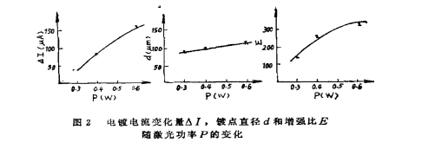
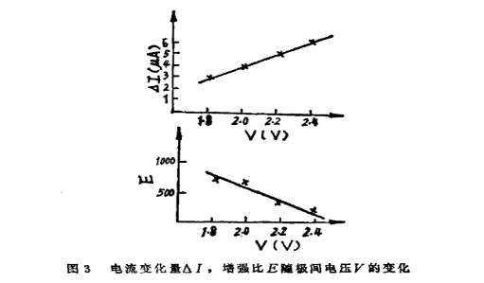
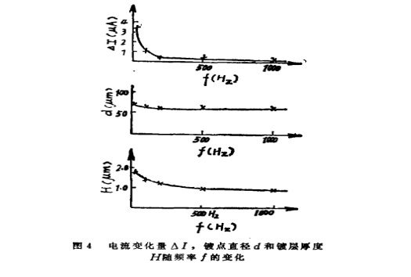

图3表示电镀参数随极间电压V的变化从图可以看出:电镀电流变化量△I随极间电压,的增加而缓慢上升,而增强比E却逐渐下降。增强比E下降的原因是在极间电压V增加的同时,背景(无激光照射)电流I也增加,这就导致E的减少(见式1)。我们观察实验里的阴极基片也可以看出,当极间电压增加时,电镀背景也随之加深,这就影响了电镀质量。因此在工作时,极间电压不宜加得过高,一般控制在2V以下。 我们用斩光器对连续波激光束的光强进行调制后所形成的脉冲激光进行增强电镀实验表明:脉冲激光与连续激光相比,能降低镀点颗粒的孔隙度,改善镀层均匀度,增加牢固度。当我们将调制频率从20Hz改变到1000Hz时,发现电镀参数△I、d和镀层厚度H都随频率增加而减少(见图4)。这一结果是同介质对脉冲激光能量的吸收量与光脉冲频率成反比的规律相符合的。
三．激光电镀的特点
与传统的电镀工艺相比，激光镀技术具有以下特点：
1 ) 高度选择性可以微区局部镀覆金属，金属线条宽度可以达到2um。
2 ) 广泛适应性。激光镀不但可以在金属(Al、Fe)上进行，还可以在多种半导体(Si、GaAs)，绝缘体(陶瓷、微晶玻璃、聚酰亚胺、聚四氟乙烯)基材上直接镀覆Au、Ag、Pd、Ni、Cu等。
3 ) 高速沉积性激光诱导沉积速度大大提高，比常规电镀要高上千倍，如电镀金时结合喷镀可使Au沉积速度达30um∕s 。
4 ) 可以实现微机控制利用计算机控激光束的扫描轨迹可以得到预期的各种线路图形。
5 ) 镀层与基体有一定相互扩散，结合力较一般方法为好。
6 ) 可在常温下工作，简化工艺，节约大量贵金属。
四．激光电镀的应用
4.1激光电镀
激光电镀应用于实际主要基于以下两种特征: ①在激光照射区域的速度比在本体的电镀速度高得多(约103倍);②激光的控制能力强,可使材料的必要部分析出所需的金属量。普通电镀发生在整个电极基体上,电镀速度慢,难以形成复杂和精细的图案。采用激光电镀可把激光束调节到微米大小,在微米尺寸上进行无屏蔽描图。对于电路设计、电路修复和在微电子连接器部件上的局部沉积,这类型的高速描图愈来愈有实际意义。
激光电镀除了可提高电镀速度外,还可改善沉积层的质量。激光照射能提高成核的速度,使结晶颗粒细小致密。激光产生的热效应也起局部清洁基体表面的作用,因此在难镀的基体上能得到结合紧密的镀层。
在微电路板上连接线路,用激光增强电镀来桥联是很有效的。例如采用0.5 mol/LCuSO4 + 0.01mol/LH2SO4电镀液,在低过电位的条件下完成铜线的桥联工作。在低过电位区进行激光电镀的好处在于: ①可避免或尽量减少在本体上的电镀; ②沉积物质量优于在传质控制区内得到的镀层。激光镀的桥具有低的电阻;桥的宽度可以控制(激光聚焦能使其宽度减小到2um)。 随着电脑、微电子仪表工业的高速发展微电子元件及大规模集成电路板需求激增。镀金以其高耐热、高电导和易焊接等优良性能在上述工业中得到了广泛的应用。在该领域中,传统的镀金生产工艺是采用屏蔽再镀覆或全部镀覆后再刻蚀的方法。这些工艺不仅费工时,而且浪费大量昂贵的金。人们一直寻求一种更经济的镀金技术,激光增强电镀金因而应运而生。在KAu(CN)2系镀液中,以氩离子激光聚焦在镀了镍的铜锌合金阴极上,恒电位沉积细金线。研究激光扫描速度、激光功率和阴极电位对沉积物性质、沉积速度和图案大小的影响。在700 mV(vs SCE)和激光功率为3W时,形成晶粒直径<1um的沉积物,电镀速度为数1um/s。随着激光功率和阴极电位的增加,电镀速度增大。激光束直径约为15um时,电镀点直径为数20um,后者之所以大于前者是因为溶液和基体的热传导所引起的。电镀点的直径随激光功率和阴极电位电增加而线性增大。采用激光扫描时,加速电荷转移,沉积速度可达到20～30um/s ,划线速度可达数百50um/s。金线的宽度随阴极电位呈指数增加,随激光功率线性增加。所得金线结构紧密,与基体结合好,电阻低(5×10- 6Ωcm)。
为了改善传质,进一步提高镀速,同时采用激光和液体喷射进行电镀。例如在Be-Cu基体上,用激光增强喷射电镀Au或Cu,镀金速度高达10um/s ,镀铜速度高达50um/s。此法还可提高镀层平滑性、减少结节形成。
王素琴等用微机控制进行了激光增强喷射镀金试验。所用电解液是6～10g/ LKAu(CN)2 为主盐、pH为4.9的柠檬酸盐体系。结果表明电镀速度比常规电镀增大100倍,且晶粒得到改善;在0.4～11.2A/cm2的电流密度范围内镀层光亮 ,在0.4A/cm2时结晶细密。但对于常规电镀,光亮电镀的电流密度范围是0.05～0.24 A/cm2,超过0.2A/cm2 ,镀层烧焦。
最近Bratoeva等广泛地研究了激光对金属电沉积的影响。在激光照射下,在铜、黄铜、钢铁、科伐(共膨胀)合金、陶瓷和玻璃-纤维-树脂基体上,控电位沉积Ni、Fe、Co、Ni-Fe、Co-Ni-Fe、Ni-Mo、Zn、Sn-Pb、Ag和Au等金属或合金。用扫描电镜观察沉积层的结构,发现在激光照射下沉积颗粒细致紧密。这种激光电沉积方法已不限于无屏蔽制作线路板;还有可能作为一种新技术,应用于阴极表面上难以进入和暗淡部分的电沉积,以及节省短缺或稀贵的金属。因此,激光应用于电沉积过程所产生的效果,不仅抵偿了激光设备的费用,而且带来了许多技术和经济的效益。
4.2激光化学镜
在激光增强化学镀中,相当快速的金属沉积只发生在吸收激光的区域,而其它地方却没有金属沉积。采用激光增强化学镀可在非金属基板上形成图案。普通化学镀要加热全部溶液,使镀液不稳定;而激光化学镀只是加热小部分镀液,因此可延长镀液使用寿命。在酸性CuSO4 溶液中,在预镀铜膜或镍膜(用蒸镀方法)的玻璃或苯酚树脂上,用氩离子激光诱导沉积铜点和铜线。沉积铜的厚度随着预镀铜膜厚的增加而减小,当预镀铜厚度为10um时,沉积铜的厚度为零。 激光增强化学镀镍的沉积速度比一般化学镀镍大4倍,而沉积金属的量大约比例于照射时间和沉积速度。采用氩离子激光在聚酰亚胺基体上化学镀镍,镀液的组成为:0.08mol/L NiSO4 ,0.04mol/L 次亚磷酸钠,0.30mol/L乳酸钠,0.03mol/ L丙酸钠,氯化铅为1ppm,用NaON调节pH。最大功率为5W,波长为0.5143um和0.480um。所提镀点大小和光束直径一样,但功率减小时则小于光束直径。
此外,利用激光化学镀,可在Si或GaAs半导体上描绘图案。
五．结论
激光增强电镀是激光化学沉积的一个重要研究方向,国外已有美、德等国开展研究,但国内至今未见报道。我们在激光增强电镀方面的实验研究是探索性的,但已取得有希望的结果。我们已镀出了直径为几十微米的铜点（或线）,若将聚焦系统加以改进,完全可镀出微米量级的点、线。我们将已镀上铜点（线）的样品长时间（超过一个月）考验表明：镀层牢固度良好。这两点对于今后在微电子器件制作和修补上的应用是很有价值的。
我们经过反复实验已初步掌握了激光增强电镀的实验方法,摸索了电镀参数受工作条件变化的实验规律并取得了最优工作条件的初步结果。我们将对激光增强电镀的机理和应用前景作进一步的探讨。
参考文献：
《新兴的高能束流激光电镀技术》
《激光电镀实验研究及机理探讨》袁加勇 王静环 王茂鑫 周初阳
《激光镀技术的研究动态》王建 郁祖湛 上海复旦大学化学系 上海
《激光电镀和激光刻蚀》杨绮琴 童叶翔 中山大学化学与化学工程学院
《激光增强电镀的研究》浙江大学光仪系 袁加勇等

